超声细菌分散计数仪助力结核杆菌药敏试验
一、背景介绍
结核分枝杆菌耐药性的产生及其引起的耐药结核病的流行，已经成为国内外高度关注的严重影响结核病防治效果的问题。开展药物敏感性试验和耐药性监测，对了解结核分枝杆菌的耐药状况、指导临床治疗、以及研究耐药发生机制、有效控制耐药结核病的流行具有非常重要的意义。
体外抗菌药物敏感性试验简称药敏试验（AST），是指在体外测定药物抑菌或杀菌能力的试验。药敏实验可以相对快速有效地检测病原菌对各种抗菌药的敏感性，其目的是了解病原微生物对各种抗生素的敏感程度，以指导临床合理选用抗生素药物的微生物学试验。
固体培养法这是目前结核病实验室常用的细菌学药敏试验方法，包括比例法( method of proportion，MOP) 和绝对浓度法，分别由法国学者G．Canetti 和德国学者G．Meissner 于1963 年首先提出。比例法是世界卫生组织推荐的药敏试验方法，也是目前我国流行病学监测和耐多药结核病规划管理项目所采取的方法。比例法是将结核分枝杆菌菌液稀释成不同的浓度，接种在相同浓度的含药罗氏培养基上，通过计算耐药菌的比例，来判断细菌是否耐药。
在我国，各省、直辖市、自治区疾病预防控制中心及胸科/传染病医院是开展结核病研究和药敏试验的主要单位。收集培养的结核杆菌样本，要进行后续的药敏试验，细菌样品的分散尤为关键。传统方法通常是通过挑取培养的细菌进行研磨分散，反复加液比浊，直至将所有的样本均调节到同一麦氏浊度，然后进行后续的药敏试验。
超声细菌分散计数仪是一款基于超声分散和光电浊度检测原理的菌液前处理仪器。该仪器与传统的手工分散方法相比，它能更快更好地实现菌落分散和浊度检测一体化，同时智能提示稀释到标准麦氏浊度菌悬液所需的稀释体积。是一款高效率解放双手的同时还不影响菌株活性和药敏试验结果的智能仪器，在微生物实验前处理中具有较高的应用价值。
二、超声分散处理结核杆菌的优点
1. 工作原理
通过压电陶瓷换能器将高频电能转化为超声波声能，由超声波击锤将超声波声能传递到比色皿，在不损伤样品的前提下，实现比色皿中成团细菌的超声波均匀分散，然后光源产生的光线透过比色皿照在传感器上，通过传感器读取透射光的强度，将样品与标准物质对比，实现样品麦氏浊度测量，并基于样品麦氏浊度和算法给出稀释到目标浊度所需加液体积，并对样品菌落数进行初步估计。
2. 菌液制备过程对比
序号 | 超声分散 | 研磨瓶分散
1 | 参数设置（0.5 min）
2 | 细菌挑取（1 min) | 细菌挑取（1min)
3 | 超声分散、比浊（1-3min) | 旋涡振荡、研磨（1-2 min)
4 |  | 菌液静置，转移到比浊管（15 min)
5 |  | 添加生理盐水比浊（2 min)
6 | 根据稀释体积提示添加生理盐水（0.5 min) | 反复加液，比浊（2-5 min)
 | 制备出标准浊度菌悬液 | 制备出标准浊度菌悬液
总耗时 | 3-5 min | 23-27 min

2. 分散效果对比：
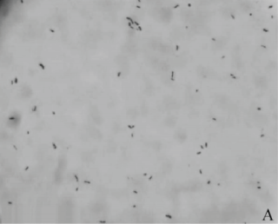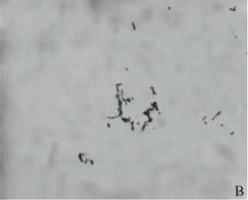
A. 超声分散 | B.研磨分散
三、应用领域
1. 水处理、固液分散、溶液中颗粒的解团聚实验；
2. 分枝杆菌、肠杆菌、葡萄球菌等微生物药敏试验的菌悬液制备；
3. 生物制品研发及细菌培养分散及浊度检测实验；
4. 食品微生物限度等检测实验。
四、新芝超声细菌分散计数仪介绍

Scientz-CF超声细菌分散计数仪
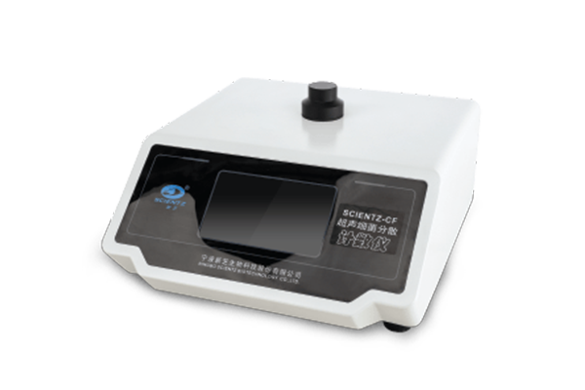
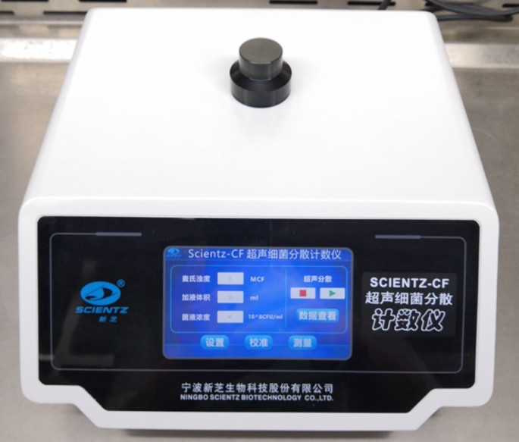
性能特点
- 高 效 率 超声分散、浊度检测、稀释体积计算三体一步完成
- 操作简单 放入样本，一键操作，节省90%操作时间
- 智 能 化 智能程序控制分散均匀，即时读数，避免人为误差
- 安全性高 封闭式实验环境，降低环境污染和人员感染的风险
应用（适用微生物菌株，部分）
菌属 | 常见菌种
肠杆菌 | 产气肠杆菌、阴沟肠杆菌、沙门氏杆菌  志贺菌、鼠疫耶尔森菌、肺炎克雷伯菌
分歧杆菌 | 结核分枝杆菌、禽结核分枝杆菌、腐物寄生性分枝杆菌  麻风分枝杆菌、牛型结核分枝杆菌、副结核分歧杆菌
葡萄球菌 | 金黄色葡萄球菌、表皮葡萄球菌、头状葡萄球菌  人葡萄球菌、腐生葡萄球菌、溶血葡萄球菌
链球菌 | 化脓性链球菌、肺炎链球菌、血链球菌  变形链球菌、草绿色链球菌、无乳链球菌
假单胞菌 | 铜绿假单胞菌、产碱假单孢菌、曼多幸假单孢菌  恶臭假单胞菌、荧光假单胞菌属、斯氏假单孢菌
技术参数
超声换能器功率 | 100 W
超声换能器频率 | 40 kHz
超声总次数 | 0～99次可设
超声工作时间 | 0～99 s可设
超声间歇时间 | 0～99 s可设
麦氏浊度显示精度 | 0.01 MCF
麦氏浊度测量量程 | 0.00～6.00 MCF
麦氏浊度检测线性范围 | 0.20～4.00 MCF
比色皿样品池容量 | 1.5～4 ML，步进幅度：0.01 ML
麦氏浊度校准 | 多点校准，最多6点
稀释功能 | 自动生成加液体积
比色皿特点 | 氟硅胶密封垫防漏液
校准液提供方 | 中国计量科学研究院
存储温度条件 | -20 ℃ ~50 ℃
工作温度条件 | 5~35 ℃
断电数据保存 | 50组
电源参数 | 220 V / 50 Hz
电源最大功耗 | 100 W
仪器净重 | 3.9 kg
外观尺寸 | L270 mm* W292 mm* H156 mm

参考文献：
- 穆成. 结核分枝杆菌药敏试验表型检测法的新进展[J]. 中国卫生检验杂志, 2015, 25(10):1678-1680.
- 郭明日, 张丽霞. 非结核分枝杆菌病实验室诊断技术及药敏试验研究进展[J]. 淮海医药, 2017, 35(2): 246-249.
- 郭以河. MTT法体外药敏试验研究进展及临床应用[J]. 东南国防医药, 2005, 7(1): 77-78.

